Sociální služby Města Bojkovice, p.o.
VÝROČNÍ ZPRÁVA
2019

OBSAH

Kontaktní údaje 3
Úvod 4
Organizační struktura 5
Vzdělávání zaměstnanců 5
Terénní pečovatelská služba 6
Statistika obyvatel DPS Černíkova a DPS Tovární k 31. 12. 2019 7
Finanční zpráva 8
Souhrn akcí za rok 2019 9
Poděkování 13

- KONTAKTNÍ ÚDAJE

IČ: 712 25 773
Zřizovatel: Město Bojkovice
Zahájení činnosti: 1. 1. 2005
Statutární zástupce: Mgr. Marie Miškóciová

Adresa ředitelství:
Sociální služby Města Bojkovice, p. o.
Černíkova 965, 687 71 Bojkovice

Tel.: 572 625 316, 572 625 317, 572 625 117
Mobil: 606 681 002, 721 107 649

E-mail:
reditel@dps-bojkovice.cz
ekonom@dps-bojkovice.cz
soc.pracovnik@dps-bojkovice.cz
ucetni@dps-bojkovice.cz

Web: www.dps-bojkovice.cz

Zaregistrovaný druh služby: pečovatelská služba
Identifikátor sociální služby: 907 6 518

Domy s pečovatelskou službou:
DPS Černíkova 965, 687 71 Bojkovice
DPS Tovární 1020, 687 71 Bojkovice

- ÚVOD

Vážení čtenáři, příznivci naší organizace,
jako každý rok i letos vám předkládám výroční zprávu o činnosti.
Rok 2019 byl pro nás příležitostí oslavit 25 let založení DPS 1. Tato událost nás přiměla tak trochu bilancovat a také se o tuto radost podělit s našimi obyvateli a společně to oslavit. Při tomto ohlédnutí zpět mohu konstatovat, že i když se řada věcí v průběhu let změnila, smysl naší práce zůstává stejný. Nabízet pomocnou ruku potřebným, učit se neustále novým věcem a tím zvyšovat odbornost personálu, hledat cesty, jak účinně pomoci a vše, mnohdy i přes osobní vyčerpání, zvládat s úsměvem.
Charakter organizace se pozná především podle přístupu jejích pracovníků. Zaslouží si velké poděkování za obětavé a náročné zvládání svých povinností, vzájemnou toleranci a podporu. Zvláštní poděkování patří těm, kteří vnímají svou práci jako poslání a dokáží se nabídnout i v mimopracovní době.
Velmi si přeji, aby naše organizace zůstávala místem, kde dokážeme našim klientům poskytnout kvalitní odbornou pomoc a péči.

Mgr. Marie Miškóciová
ředitelka organizace

- ORGANIZAČNÍ STRUKTURA

Pracovní zařazení | Počet pracovníků | Jméno
ředitelka | 1 | Mgr. Marie Miškóciová
ekonomka | 1 | Jana Gorčíková
Účetní | 1 | Vendula Kojecká
sociální pracovnice | 1 | Irena Dubovská, DiS.
pečovatelka | 6 | Ladislava Lukášová  Gabriela Berčíková  Věra Hiermannová  Oldřiška Stehlíková  Jarmila Viceníková  Helena Urbánková
uklízečka | 2 | Iveta Smáková  Markéta Urbánková
údržbář | 1 | Pavel Groschaft

- VZDĚLÁVÁNÍ ZAMĚSTNANCŮ

Vzdělávací akce a programy jsou plánovány v souladu se z. č. 108/2006 Sb., o sociálních službách, v platném znění. Minimální rozsah dalšího vzdělávání u sociálního pracovníka a pracovníků v sociálních službách stanovený zákonem je 24 hodin za kalendářní rok. Pracovníci si díky tomu upevňují, obnovují a doplňují své vědomosti a dovednosti.
Ostatní pracovníci si kvalifikaci doplňují dle aktuálních potřeb na danou pracovní pozici a také dle změn zákonů a platných právních norem.

Vzdělávací akce a programy v roce 2019:
- Péče o vlastní pohybový aparát
- Metody a techniky aktivizace a manipulace využitelné v sociálních službách
- Komunikace s osobami s demencí
- Jak provozovat centrum pro rodinné pečující včetně příkladů dobré praxe. Vznik center pro rodinné pečující z hlediska efektivnosti.
- Psychické poruchy u seniorů
- Náhlé zhoršení stavu klienta I. „A co teď?“
- Sociální služby – aktuality a praxe
- Úskalí pečujících
- Odborná stáž – Sociální služby Uherské Brod (pečovatelské služba)
- Školení řidičů
- Školení BOZP
- Aktuality ve mzdovém programu Perm 2019
- Roční zúčtování mezd 2019
- Sociální služby v Evropě
- Jak úspěšně jednat s lidmi v prostředí sociálních služeb
- Nové trendy v sociálních službách v roce 2019
- Pravidelná setkání zástupců členů ČAPS
- Pravidelná setkání ředitelů a členů APSS
- Pravidelná setkání poskytovatelů sociálních služeb
- Samotná obsluha tlakových nádob
- Obsluha vyhrazených plynových zařízení

- TERÉNNÍ PEČOVATELSKÁ SLUŽBA

Naše organizace poskytuje terénní pečovatelskou službu dle zákona č. 108/2006 Sb. a vyhl. č. 505/2006 Sb., v platném znění. Pečovatelská služba je určená osobám, které mají sníženou soběstačnost z důvodu věku, chronického onemocnění nebo zdravotního postižení, rodinám s dětmi, jejichž situace vyžaduje pomoc jiné fyzické osoby.
Pečovatelská služba zajišťuje pomoc při zvládání běžných úkonů péče o vlastní osobu, pomoc při osobní hygieně nebo poskytnutí podmínek pro osobní hygienu, poskytnutí stravy nebo pomoci při zajištění stravy a pomoc při zajištění chodu domácnosti. Základní činnosti doplňuje široká škála fakultativních činností jako je např.: pedikúra, doprava klientů s použitím služebního auta, vyřizování úředních záležitostí, opravy domácích spotřebičů, zapůjčení zdravotnických pomůcek (polohovací postel, invalidní vozík, chodítko), zapůjčení termojídlonosičů apod.
Pečovatelská služba je poskytována za úhradu, na základě písemné smlouvy mezi klientem a poskytovatelem. Vždy je poskytována individuálně, dle domluvy s klientem.
V loňském roce byla služba poskytována ve dvou domech s pečovatelskou službou v Bojkovicích a v domácnostech klientů v těchto obcích: Bojkovice, Krhov, Bzová, Žítková, Komňa, Záhorovice, Rudice a Pitín. Časová dostupnost služby je od pondělí do neděle - od 7:00 hod. do 20:00 hod. (dle aktuálně zaplněné kapacity služby a individuálních potřeb klientů).
V roce 2019 využilo pečovatelskou službu 263 klientů (z toho 187 žen a 76 mužů). Nejstaršímu klientovi bylo 97 let a nejmladšímu 29 let.
V přímé péči jsme strávili 7443,9 hodin, rozvezli jsme 21 243 obědů, vyprali 2863,5 kg prádla.
V naší organizaci absolvovali odbornou praxi studenti z Církevní střední školy pedagogické a sociální Bojkovice a ze Střední školy pedagogické a sociální Zlín.
Na stáž pak přijely také kolegyně ze Sociálních služeb Uherský Brod.

- STATISTIKA OBYVATEL DPS ČERNÍKOVA A DPS TOVÁRNÍ K 31. 12. 2019

Celkový počet bytů v obou domech s pečovatelskou službou je 143. 57 bytů je v DPS Černíkova a 86 bytů je v DPS Tovární. Nejstarší obyvatelce bylo 93 let a nejmladší 56 let.

Pohyb obyvatel v DPS Černíkova a v DPS Tovární
 | DPS Černíkova | DPS Tovární | Celkem
Odchod do soukromí | - | - | -
Odchod do DS | 1 | 1 | 2
Úmrtí | 4 | 5 | 9
Nástup | 5 | 6 | 11
Výměna bytu v rámci DPS | 1 | - | 1

- FINANČNÍ ZPRÁVA

Hlavní činností organizace je provozování Domů s pečovatelskou službou na ulici Černíkova 965 a na ulici Tovární 1020 a poskytování pečovatelské služby ve městě Bojkovice a přilehlých obcích. Jedná se o tyto obce - Záhorovice, Krhov, Bzová, Žítková, Komňa, Pitín, Rudice.
Doplňkovou činností organizace je pronájem nebytových prostor. Jedná se o ordinaci praktického lékaře, ordinace stomatologů a kadeřnictví.
Organizace nevlastní žádný dlouhodobý hmotný nebo nehmotný majetek, budovy jsou ve vlastnictví Města Bojkovice. V drobném dlouhodobém nehmotném majetku je evidováno programové vybavení. Drobný dlouhodobý hmotný majetek od 3.000,-- Kč do 40.000,-- Kč pořizuje organizace dle aktuálních potřeb. V roce 2019 byly zakoupeny 2 nové pračky a 1 sušička, z důvodu narůstajících služeb. Dále byla zakoupena nová počítačová technika.
Hlavními náklady organizace jsou kromě pořizování majetku potřebného k zajištění provozu také spotřeby energií, mzdové náklady a náklady na opravy a udržování. V roce 2019 byly provedeny opravy kuchyňských linek na DPS 1 – Černíkova. Byly vyměněny výplně balkónových zábradlí na DPS 1 – Černíkova. Dále z důvodu bezpečnosti obyvatel a dodržování pravidel požární ochrany byla namontována kouřová čidla na chodbách obou budov a byly vyměněny některé dveře za bezpečnostní a protipožární.
Náklady na doplňkovou činnost jsou nulové.

Mezi hlavní výnosy organizace patří tržby za pečovatelské služby a tržby za nájemné bytů.
V doplňkové činnosti se jedná o tržby za pronájem nebytových prostor.
Nájemné u bytových i nebytových prostor je každoročně navyšováno o míru inflace.
Za pronájem budov byla zřizovateli odvedena částka 1.350.000,00 Kč.
Tržby za pečovatelské úkony základní činily částku 1.087.245,00 Kč. (zvýšení o 14%)
Tržby za pečovatelské úkony fakultativní činily částku 69.303,00 Kč. (zvýšení o 2%)

Dále byla organizace financována prostřednictvím dotací:
Zlínský kraj 2.661.190,00 Kč (byla poskytnuta požadovaná částka v plné výši)
Zřizovatel Město Bojkovice 890.000,00 Kč
Organizaci byly poskytnuty i finanční prostředky formou účelového daru, a to na kulturní, sportovní a sociální potřeby klientů. Dary nám poskytla firma Albo Schlenk, Bojkovice v celkové částce 4.000,00 Kč. Za tyto peníze můžeme našim klientům zpříjemnit jejich pobyt v našich zařízeních formou kulturního nebo sportovního vyžití.

- SOUHRN ČINNOSTÍ ZA ROK 2019

LEDEN
23. 1. 2019 – Divadelní představení dětí ze ZŠ Štefánikova 957 v Bojkovicích. Tentokrát s Mravenčí pohádkou.
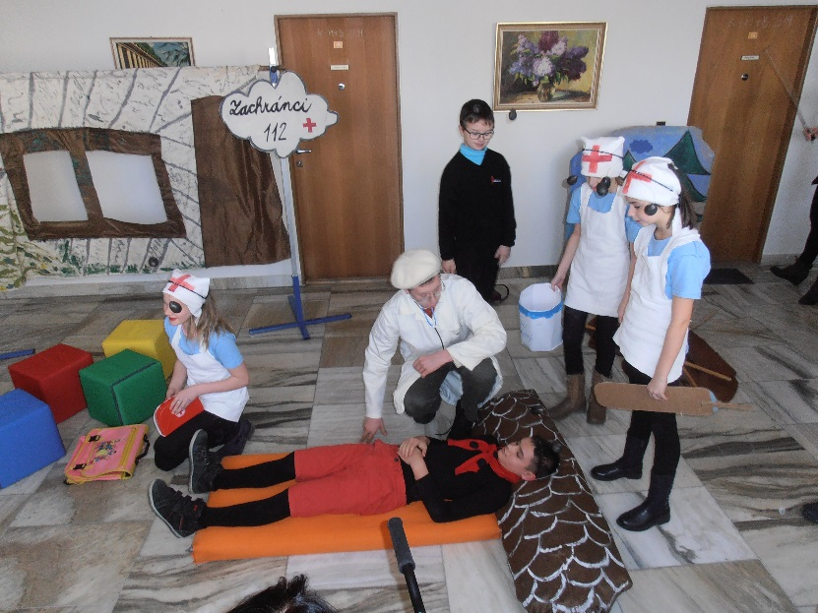

BŘEZEN
8. 3. 2019 – Návštěva dětí z MŠ Bojkovice, přišly popřát našim klientkám k MDŽ.
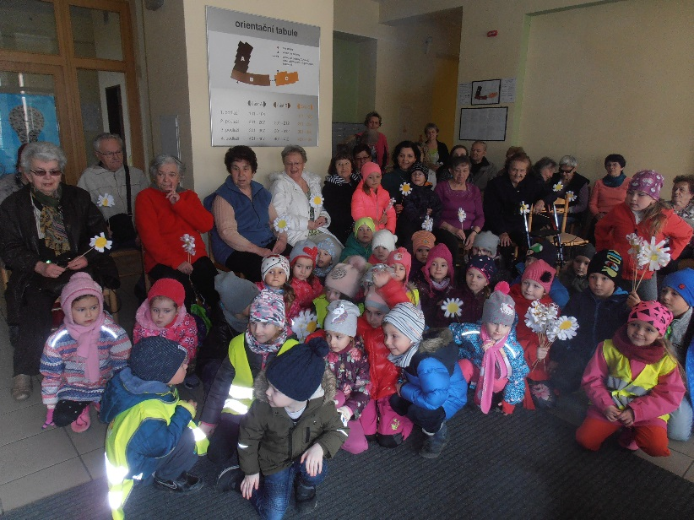

DUBEN
3. 4. 2019 – Návštěva dětského folklórního souboru Světlovánek.
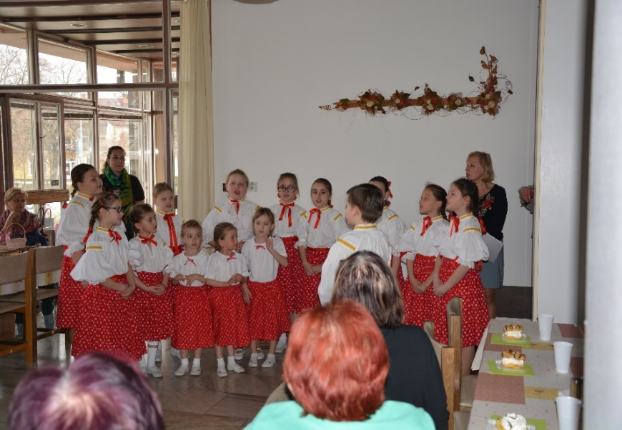

29. 4. 2019 – Koncert žáků ze ZUŠ Bojkovice.

ČERVEN
26. 6. 2019 – Výlet do Valašského Meziříčí a okolí.
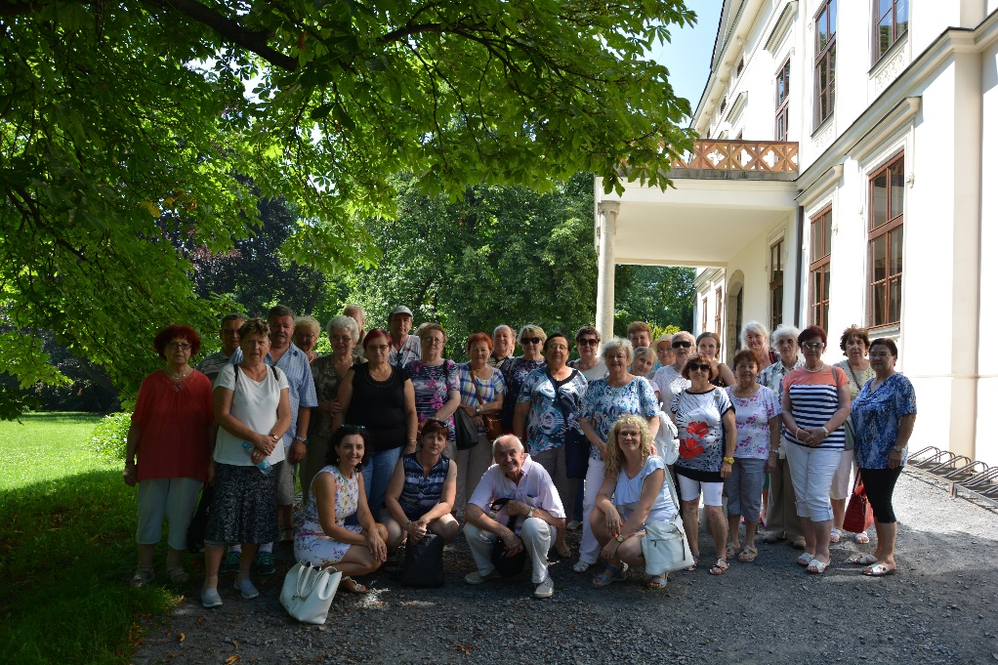

ČERVENEC
30. 7. 2019 DPS 1 a 31. 7. 2019 DPS 2 – Přednáška o včelách a medu s panem Mgr. Radimem Koudelou.

SRPEN
22. 8. 2019 – Oslava 25. let založení DPS 1.
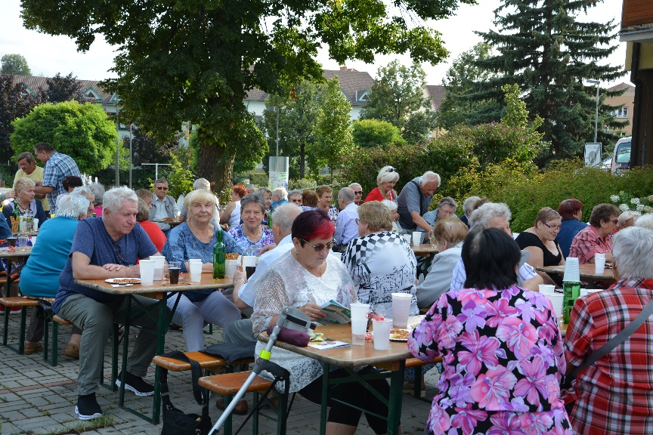

ŘÍJEN
1. 10. 2019 – Návštěva dětí z MŠ Bojkovice u příležitosti Dne seniorů.

LISTOPAD
13. 11. 2019 – Světový den laskavosti s dětmi ze ZŠ Štefánikova 957, které nám představily tvorbu ze školního divadla NeNuda.
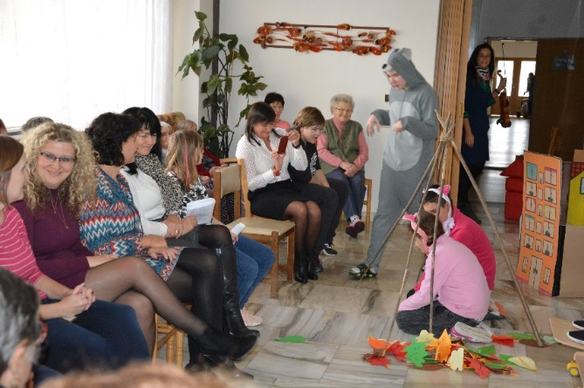
20. 11. 2019 – Kateřinská zábava v DPS Černíkova.

PROSINEC
8. 11. 2019 – Hudební odpoledne se žáky ZUŠ Bojkovice.

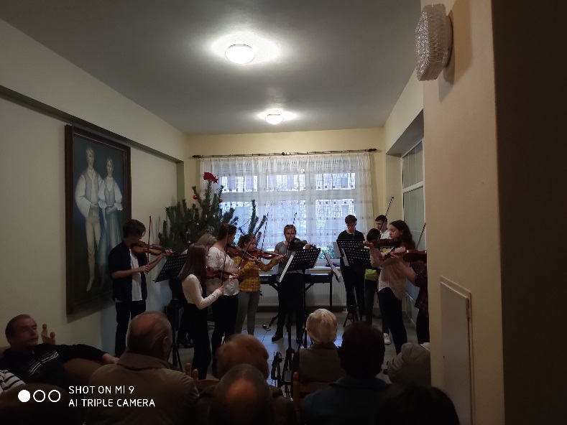

12. 12. 2019 – Předvánoční setkání s dětmi z MŠ Bojkovice.

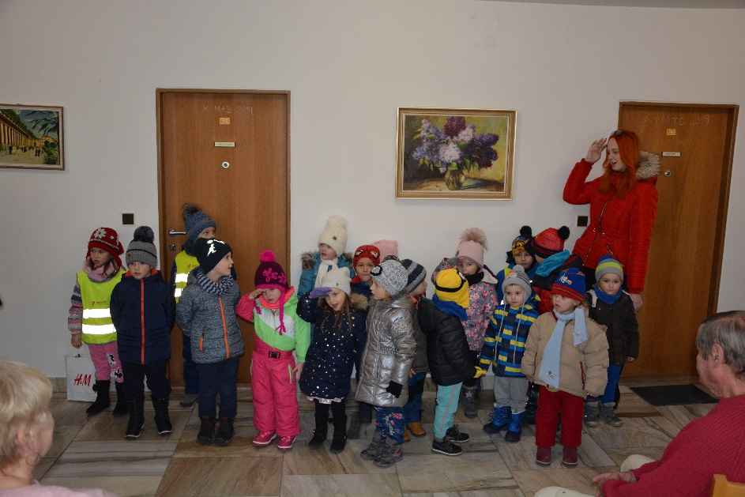

- PODĚKOVÁNÍ

Děkujeme všem, kteří nás v roce 2019 podpořili.

Město Bojkovice

Zpracovaly:
Mgr. Marie Miškóciová
Jana Gorčíková
Irena Dubovská, DiS.
Vendula Kojecká

